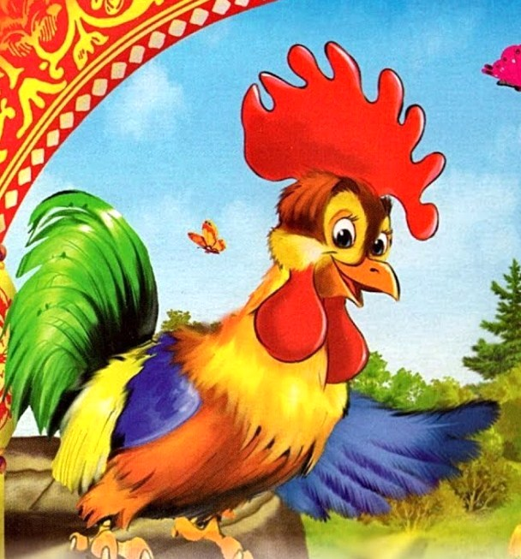
Жил-был петушок Петя. Просыпался петушок рано. Первым делом он кукарекал, как положено, а уже потом здоровался с солнышком, подбирал зернышки.
Обычно петушок был бодрым, веселым, жизнерадостным. Когда жители Птичьего двора смотрели на него, такого неунывающего и веселого, то на душе у них становилось легко и хорошо. Курочки при виде петушка улыбались, уточки задорно крякали, а индюшата приветливо махали крыльями.
Раз петушок утром звонко поет – значит все хорошо!
Но вот однажды утро у петушка не задалось. То ли погода подвела, то ли дворовый пес, проснувшийся раньше времени, слишком на него налаял. Ходит петушок – а на нем лица нет. Вернее, лицо-то, конечно, есть, но грустное, унылое. Ку-ка-ре-ку у него получилось совсем не звонкое.
— Как же я предстану перед всеми, когда они проснутся, в таком ужасном виде? Они назначат нового утреннего певца. Что делать? – расстраивался петушок. – Нужно срочно что-то придумать!
Но решение никак не находилось. Он надумал посоветоваться с мамой. А мама сказала:
— Ты у меня такой умный, такой рассудительный, я знаю, что ты сам найдешь верный способ привести себя в порядок!
И тут петушка как будто подменили. Ему понравились мамины слова. Он куда-то заторопился, и закричал:
Петушок умылся с мылом, сделал зарядку и… стал отлично выглядеть. Он бодро вышагивал по Птичьему двору. Всем проснувшимся раскланивался, улыбался. Настроение у него было отличное.
— Каким простым оказался секрет хорошего внешнего вида, — удивлялся петушок.
До вечера он ходил счастливый и веселый и вовремя лег спать. Он знал, что сон – это очень важное дело. Сон и здоровье в друзьях ходят.
Я думаю, что и ты, дружок, знаешь, как важно вовремя ложиться спать. Расскажи об этом своей младшей сестренке или брату.
А пока крепко закрывай глазки и спи.
Доброго, спокойного сна!

